队伍配置界面及操作

|  |  |  |  |
| --- | --- | --- | --- |
| **版本** | **内容** | **负责人** | **修改日期** |
| V1.0 | *建档* | 陈磊 | 2020-5-19 |
| V1.1 | *内容修改* | 雷孟侚 | 2020-8-20 |
|  |  |  |  |

# 设计目的

## Step1 设计目的

## Step2 设计思路

# 名词注解

# 单人队伍构成

## Step1 辅助角色类型

* 道友：
  + 仅可选择1名道友协助战斗，战斗途中无法更换；
  + 非战斗状态下可以重新选择；
  + 道友由AI操控，若战斗中死亡，则无法继续协助；
* 助战：
  + 临时加入到玩家队伍中的角色，会跟随玩家；
  + 可设置是否参与战斗，可参与，则由AI操控协助玩家；
* 乱入：在战斗开始后，根据脚本设定，临时加入到阵营中的角色，由AI操控，必须存在；

# 多人队伍构成

## Step1 角色类型

# 战斗配置界面

## Step1 队伍设置

队员Icon

可向下滑动

帮助按钮

站位设置区域

返回按钮

## Step2 出战选择

* 设置出战：拖拽下方角色Icon到上方站位设置区域的任意空白格上，可以将该角色设为出战状态。同时下方Icon边缘高亮，上方显示角色动画形象；

*注：若拖拽至空白格区域之外松手，则操作无效，角色动画形象消失。

* 替换角色：拖拽下方角色Icon到上方站位设置区域中的任意（除玩家自身外）角色上，可以替换该出战角色；
* 角色上限：若玩家配置数量大于上限（4人），则该操作无效；

*注：玩家最多可以配置4名队友，其中灵宠最多可配置1名；

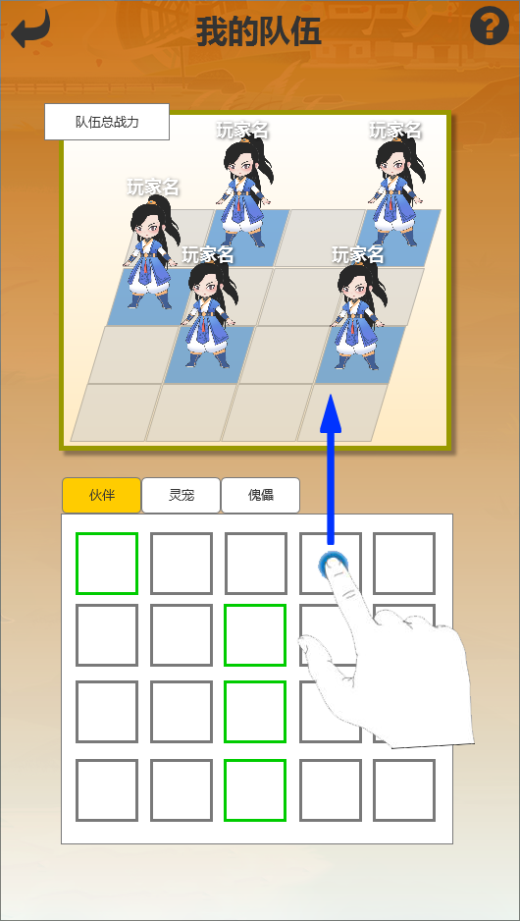

## Step3 查看信息

* 跳转界面：单击角色Icon，跳转到角色信息界面，可通过返回键返回；

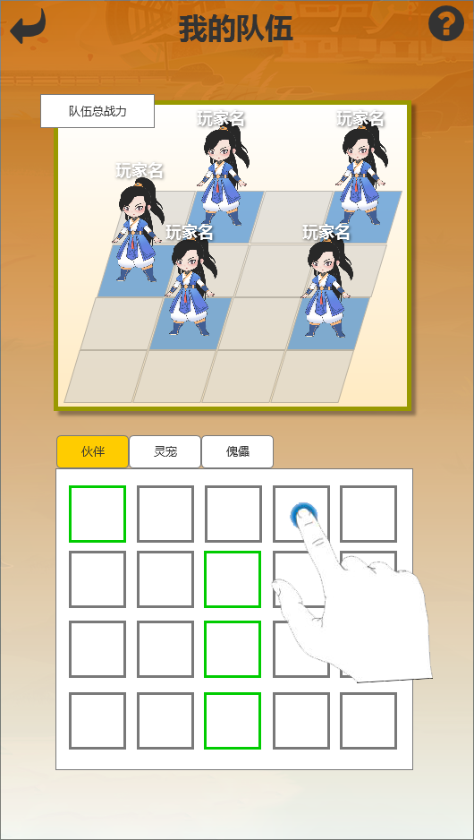 

## Step3 调整站位

* 自由调整：
  + 拖拽站位设置区域中的角色，可以调整他的站位；
  + 拖拽时，原站位格取消高亮显示；
  + 拖拽时，玩家拖动角色正下方的空白格高亮显示，角色离开上方取消高亮；
  + 玩家将角色拖拽至新的站位格并松手后确认操作；

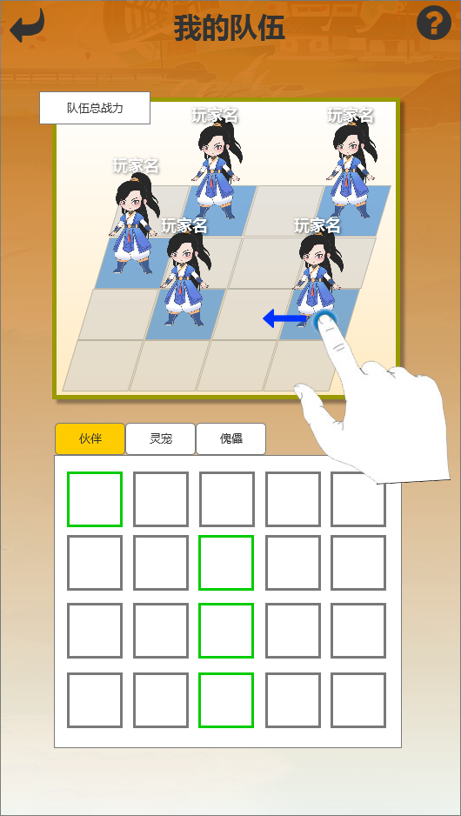

* 互换站位：若玩家将角色拖拽至已被使用的站位格，则将两个角色位置进行互换；

*注：若玩家将角色拖至空白格范围外松手，则操作无效，角色归位；

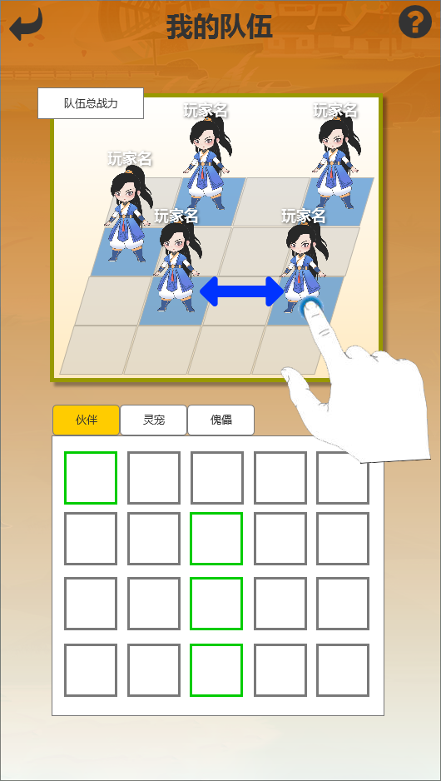

## Step4 移除角色

* 选择：单击站位区域里的角色，上方弹出移除按钮；
* 移除：单击移除按钮，将角色还原成未出战状态；
* 取消：点击移除按钮以外的区域，则关闭移除按钮；

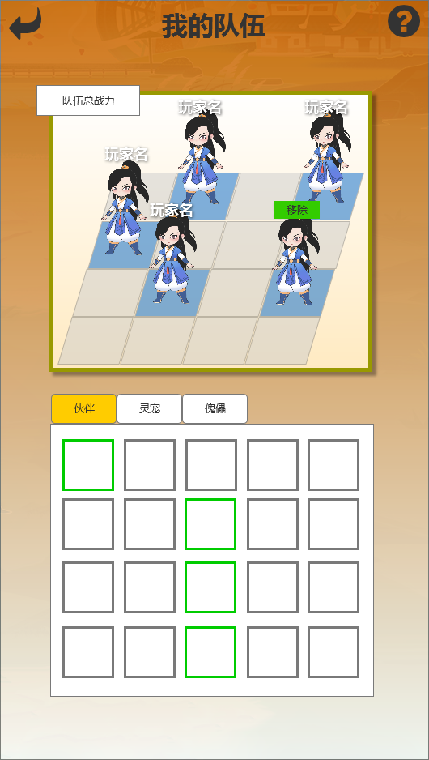

## Step5 自动分配（暂无）

* 点击自动分配按钮后，系统根据玩家所拥有的全部角色进行战力排序，从前至后选择最多4名角色；
* 若战力相同，则灵宠 > 道友 > 傀儡；
* 若已选中过灵宠，则跳过后续灵宠的选择；